Note sur le test de l’application GC partie CVA et Authentification

I - Introduction
Je vais dans cette note aborder les technologies utilisées ainsi que les difficultés rencontrées lors de l’utilisation de chacune d’elles d’une manière détaillée et avec captures d’écran à l’appui.
Le but est de mettre en avant la difficulté de mettre en place une environnement de travail permettant de tester de manière efficace l’application Grand Cercle mais également celle de tester certains composants de notre application due principalement à l’utilisation de react-navigation.
Ainsi, je vais aborder principalement Jest et Mocha, les deux cadres de test Javascript que j’ai utilisés au cours des dernières semaines.

II – Jest

Cf: https://jestjs.io/

Comme on peut le lire sur le site dédié, Jest est un cadre de test consacré au Javascript qui fonctionne très bien avec React. Cependant, il a déjà plus de problèmes avec react-native.
Plusieurs tentatives infructueuses ont été tentées pour metttre en place, directement dans le dossier fourni, un environnement de travail permettant de tester l’application avec Jest de manière efficace.
L’utilisation de Jest reste pour le moment bloquée à ce stade pour ce dossier, rendant impossible la création de snapshots (instantanés):

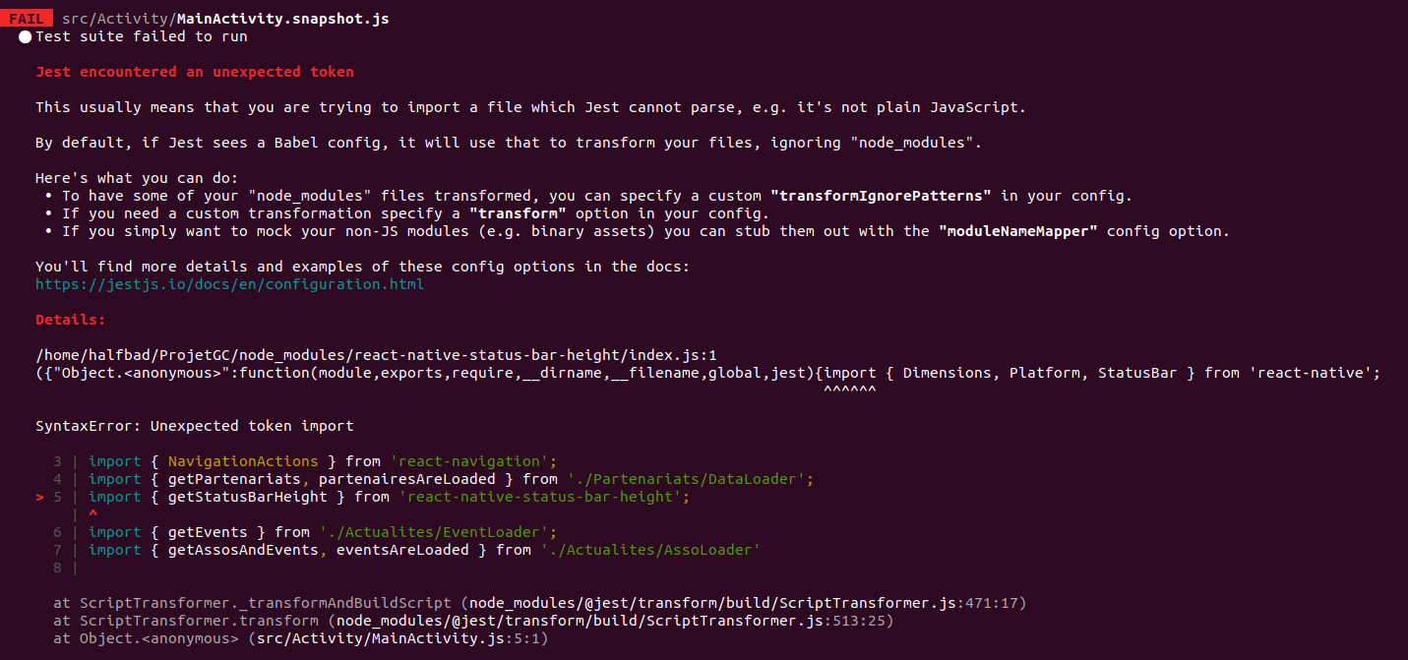
Image: Capture d’écran du terminal après la commande npm run test:snapshot qui exécute jest

Suivant les instructions de l’erreur affichée, j’ai modifé le fichier de configuration jest.config.json pour y inclure un champ «transformIgnorePatterns»:
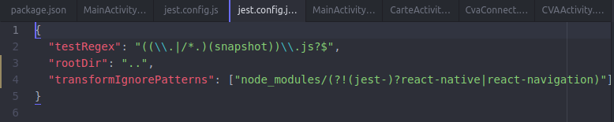
Image: Capture d’écran du fichier de configuration de jest, jest.config.json

Cependant, le résulat dans la console reste le même.
Pour le moment, malgré bon nombre de recherches Google ainsi que de fouilles de StackOverflow et GitHub, je n’ai pas réussi à surpasser ce problème.

J’ai donc décidé de partir d’un nouvel environnement de travail en récupérant celui dédié au travail avec react-native fourni par Facebook sur GitHub: https://github.com/facebook/react-native
Après avoir incorporé notre projet et réalisé les quelques adaptations nécessaires, j’ai pu créer mes premiers fichiers tests et les tester:

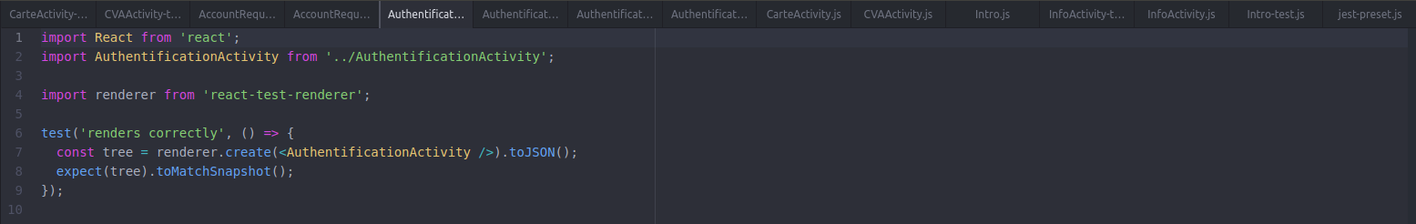
Image: Capture d’écran du fichier test, AuthentificationActivity-test.js testant le composant AuthentificationActivtiy

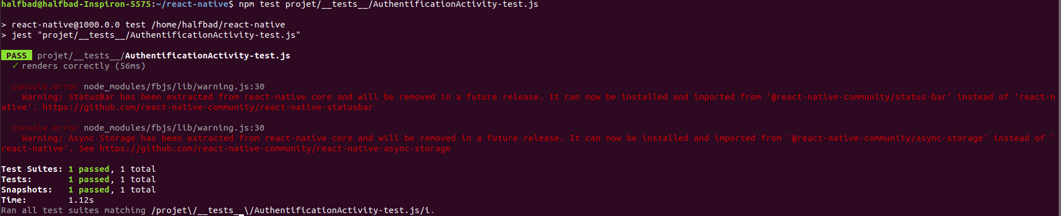
Image: Capture d’écran du terminal après la commande npm test projet/__tests__/AuthentificationActivity-test.js exécutant jest

Comme on peut le voir sur la deuxième image, le test passe avec succès.
Cependant, les problèmes arrivent dès qu’on veut capturer un instantané d’un composant utilisant this.props.navigation.state qui renvoit undefined dans sa méthode render(). Cela induit le problème suivant lors de l’exécution de jest:

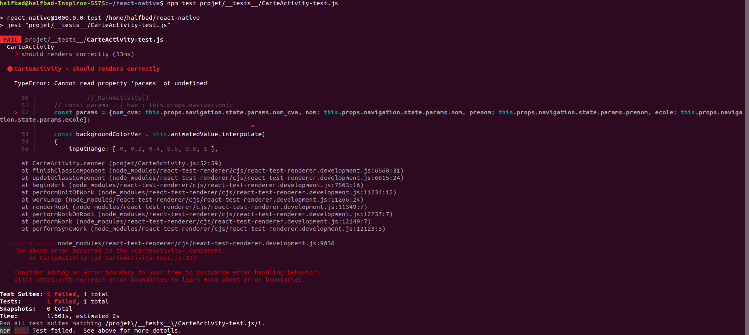
Image: Capture d’écran du terminal après la commande npm test
projet/__tests__/CarteActivity-test.js exécutant jest

Suivant les réponses sur les forums StackOverflow et GitHub, j’ai modifié mon fichier test plusieurs fois en combinant en dernier lieu les méthodes proposées dans ces liens:
- https://stackoverflow.com/a/46114589
- https://github.com/react-navigation/react-navigation-stack/issues/72

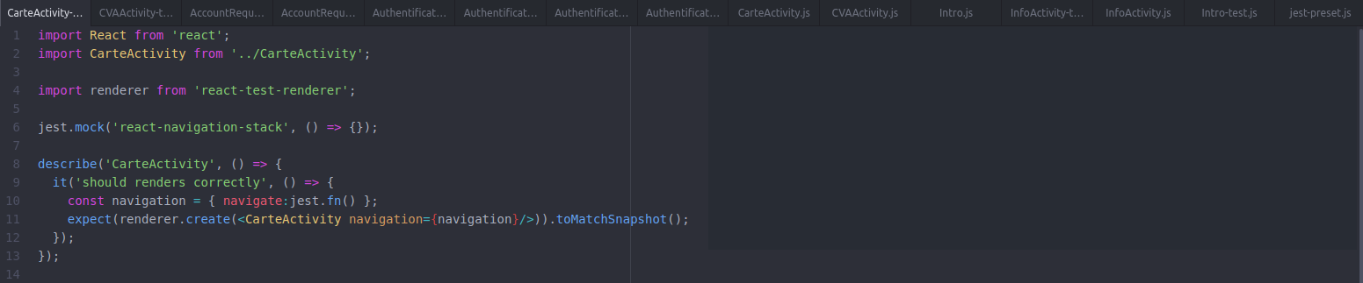
Image: Capture d’écran du fichier test, CarteActivity-test.js testant le composant CarteActivtiy

Cependant, cela n’a apporté aucune modification au rendu du test et s’est solvé par le même échec.

Me retrouvant bloqué, j’ai décidé de tenter de tester autre chose, en l’occurence, les clics dans l’application et pour cela, j’ai suivi la méthode donnée dans l’article suivant: https://medium.com/codeclan/testing-react-with-jest-and-enzyme-20505fec4675 (partie Mock Functions).
En utilisant Enzyme, un utilitaire de test Javascript pour React, en combinaison avec Jest, on peut imiter un clic sur un composant. Cela fonctionne mais encore une fois, l’utilisation de react-navigation pose problème et empèche l’imitation de se faire correctement. Or, la majorité des clics sur l’application consiste justement à faire des changements d’écrans donc des appels à des méthodes issues de react-navigation. On obtient ainsi l’erreur suivante que je n’ai pas réussi à corriger malgré l’aide de Google et des diverses forums:

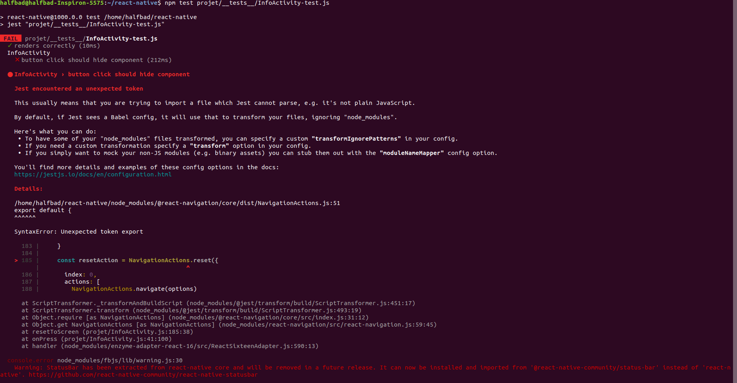
Image: Capture d’écran du terminal après la commande npm test
projet/__tests__/InfoActivity-test.js exécutant jest

Cela conclut mon expérience de Jest jusqu’à maintenant.
Je me suis donc dirigé vers Mocha, un autre cadre de test Javascript afin de réaliser des tests unitaires.
III – Mocha and Chai

Cf: https://mochajs.org/ and https://www.chaijs.com/

Après mon échec avec Jest, j’ai donc cherché une nouvelle façon de tester l’application GC et j’ai ainsi découvert Mocha, un autre cadre de test Javascript fonctionnant en combinaison avec Chai, une librairie dédiée au test Javascript.
J’ai ainsi pu réaliser de premiers tests unitaires en utilisant principalement les deux sites suivants:
- https://www.robinwieruch.de/react-testing-tutorial/#react-mocha-chai-test-setup
- https://www.robinwieruch.de/react-testing-tutorial/#react-mocha-chai-test-setup
Ainsi, j’ai pu, avec le fichier de test suivant, vérifier la valeur initiale d’un paramètre et la réalisation d’appels de fonction:

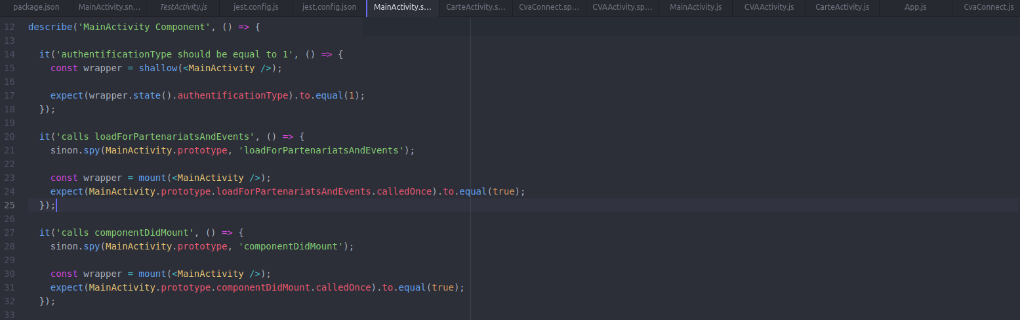
Image: Capture d’écran du fichier test, MainActivity.spec.js testant le composant MainActivtiy

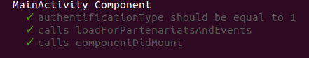

Image: Capture d’écran de la partie du terminal correspondant au composant MainActivity après la commande npm run test:unit qui exécute mocha

Comme on peut le voir sur la deuxième image, les différents tests passent avec succès.
Cependant, de nouveau, on obtient de le problème des composants utilisant this.props.navigation.state qui renvoit undefined dans leur méthode render() et on se retrouve ainsi avec l’impossibilité de créer correctement le composant à tester dans le fichier test. Cela se traduit par une sortie dans le terminal comme on peut le voir dans l’image suivante:

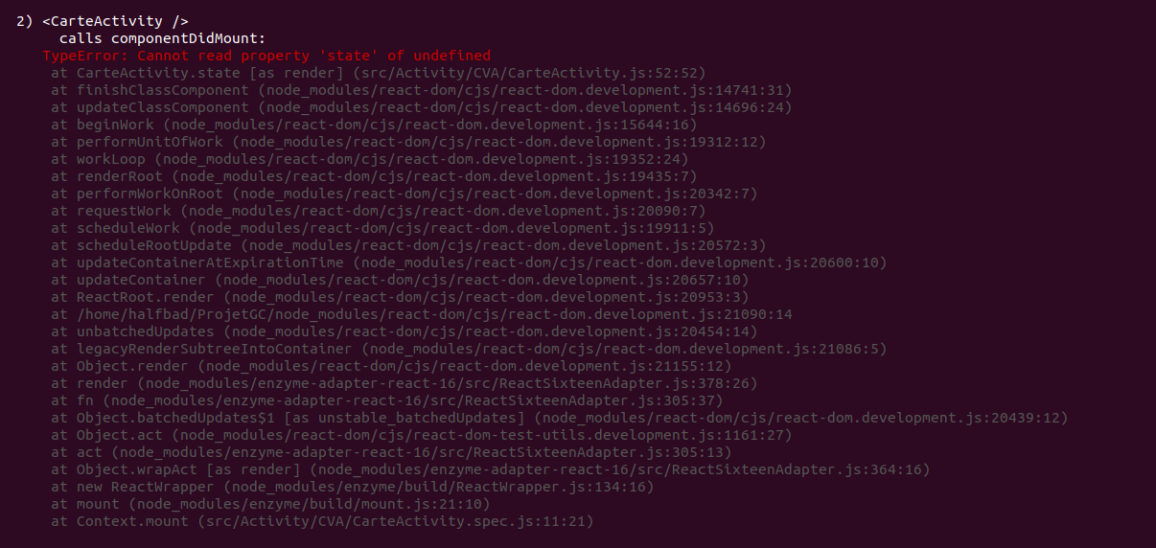
Image: Capture d’écran de la partie du terminal correspondant à CarteActivity après la commande npm run test:unit qui exécute mocha

J’ai donc essayé de réutiliser la méthode vue pour Jest, c’est-à-dire de créer une const navigation à l’aide de jest.fn():

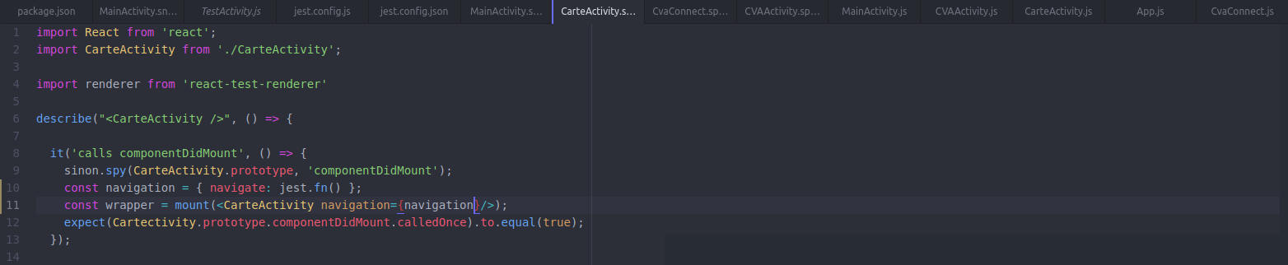
Image: Capture d’écran du fichier test, CarteActivity.spec.js testant le composant CarteActivtiy

Cependant, j’obtiens alors l’erreur suivante m’informant que jest n’est pas défini:

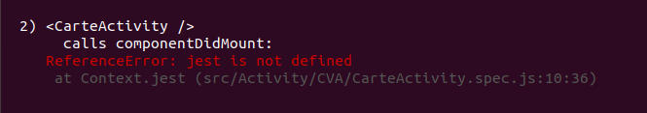
Image: Capture d’écran de la partie du terminal correspondant à CarteActivity après la commande npm run test:unit qui exécute mocha

J’ai, de nouveau, tenté de tester les clics en suivant la méthode proposée à cette adresse: https://www.tangentsolutions.co.za/2017/07/03/unit-testing-react-native-with-mocha-chai-sinon-enzyme-and-istanbul/. Cependant, je n’ai pas eu plus de succès que la fois précédente.
Je ne peux pas montrer le code ou la sortie terminal, le code ayant été perdu lors d’un mauvais merge.

Cela conclut mon expérience de test Javascript avec Mocha.

IV – Conclusion

En conclusion, outre la proportion du temps passé à configurer plutôt qu’à écrire des tests, l’utilisation de react-navigation ainsi que l’échec d’utiliser Jest dans un fichier de test Mocha m’empêchent de pousser plus loin le test de l’application GC.
Le temps investi n’étant pas à la hauteur des résultats attendus et les difficultés consécutives rencontrées étant un trop grand frein à l’avancement du projet, je prends la décision d’abandonner le test Javascript de l’application .
Je vais ainsi me rediriger vers la programmation de fonctionnalités de l’application, ce qui me permettra de rendre utiles les heures de travail investies.

